Информация о базе

Надеюсь, google нас не засудит за круги.

Общая информация
Внешний адрес базы: 89.253.237.103
Локальный адрес базы: 192.168.30.104
Название базы: test
Название резервной базы: alpha
Название разрабатываемой базы: devel
Пользователи, имеющие доступ к базе: webadmin(superuser), wwwadmin(admin), coder1, coder2, webconnect
Схема: msc. Соответственно для работы нужно указывать префикс msc, например "msc.users.user_id".
Все таймстемпы в БД имеют временную зону UTC (at time zone 'UTC').
Конвертирование времени из текущей временной зоны пользователя во временную зону UTC возлагаются на клиентские приложения/веб-фронтенд.

Сущности-связи-таблицы
Терминология:
users = пользователи.
circle = круги пользователя. Они же группы пользователя. Это создаваемые пользователями группы, в которых состоят другие пользователи.
geodata = геоданные, географические координаты.
device = устройства, посылающие геоданные.
geozone = геозоны, или "Места". Это места на карте, для которых реализуется автоматическое отслеживание геоданных.
tariffs = тарифы.
billrecs = записи об активированных тарифах для пользователей.
alerts = сообщения пользователю
cmember = участник круга. Пользователь, состоящий в данном круге.
zmember = участник геозоны. Это пользователь, чьи координаты отслеживаются в геозоне автоматически.
zconsumer = потребитель геозоны. Это пользователь, который получает алерты от автоматического отслеживания геоданных для геозоны.
confirmations = подтверждения пользователей.
constants = параметры и константы.

Рисунок. ER-диаграмма.
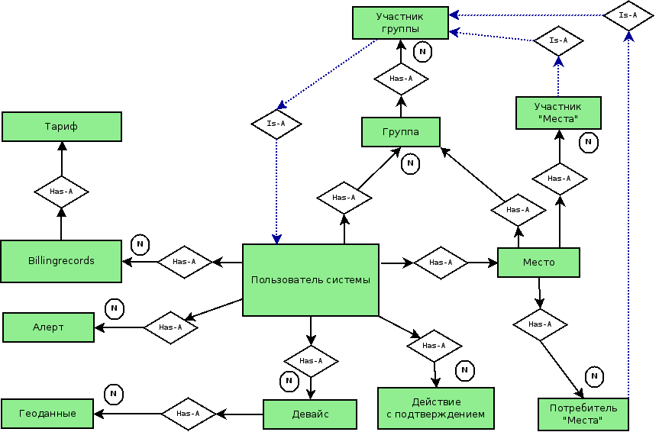

Все это трансформировалось в следующую диаграмму классов.

Диаграмма классов
Рисунок. Диаграмма классов.
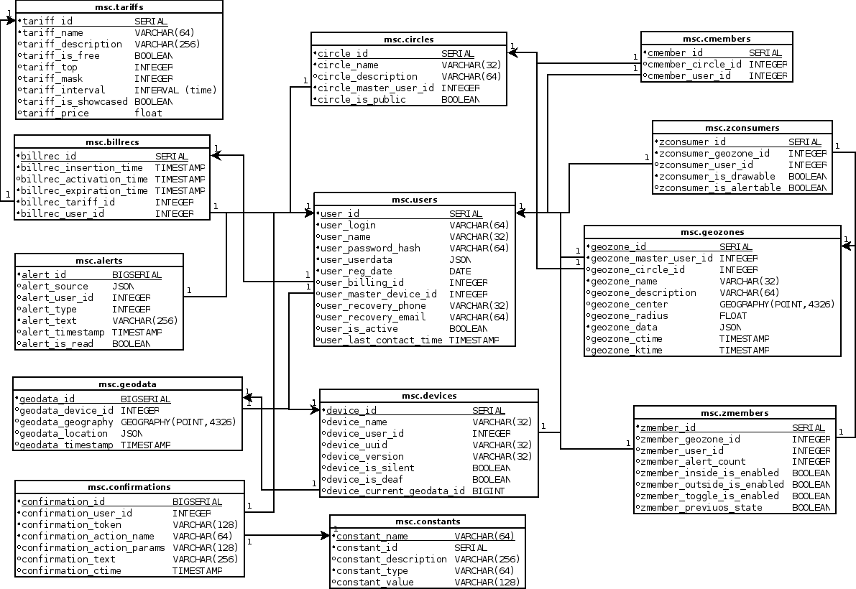

Описание диаграммы классов.

Таблица msc.tariffs.
Предназначена для хранения информации об имеющихся тарифах.
Поля.
tariff_id - идентификатор тарифа
tariff_name VARCHAR(64) - название тарифа. Уникальное. Задается администратором системы.
tariff_description VARCHAR(256) - описание тарифа. Задается администратором системы.
tariff_is_free BOOLEAN - признак, что тариф является бесплатным. По умолчанию FALSE. Задается администратором системы.
tariff_top INTEGER - числовая характеристика тарифа (ограничение). Задается администратором системы.
tariff_mask INTEGER - маска атрибутов тарифа (ограничение). Задается администратором системы. Значения масок тарифов хранятся в таблице констант (справочно).
tariff_interval INTERVAL, - срок действия тарифа (до продления).
tariff_is_showcased BOOLEAN, - признак, что тариф показывается пользователю в списке выбора-приобретения.
tariif_price FLOAT, - для тарифов non-free - стоимость тарифа.

Таблица msc.billrecs.
Предназначена для хранения информации о проплатах пользователя.
Поля
billrec_id - идентификатор биллинговой записи.
billrec_insertion_time TIMESTAMP, время создания биллинговой записи. Генерируется автоматически при вставке записи.
billrec_activation_time TIMESTAMP, время активации тарифа. Задается пользователем при активации тарифа.
billrec_expiration_time TIMESTAMP, время окончания действия тарифа. Задается пользователем при активации тарифа.
billrec_tariff_id INTEGER, идентификатор тарифа, к которому относится биллинговая запись. Задается пользователем при активации тарифа.
billrec_user_id INTEGER, идентификатор пользователя, к которому относится биллинговая запись. Генерируется при вставке записи.

Таблица msc.users.
Предназначена для хранения данных о пользователе, таких как логин, ник, пароль, итд.
Поля.
user_id - идентификатор пользователя.
user_login VARCHAR(32), - логин пользователя, не менее 6 символов. Как правило, является адресом электронной почты, привязанной к пользователю. Предоставляется пользователем. Уникальное.
user_name VARCHAR(32), - имя пользователя. Для использования клиентскими приложениями в качестве обращения к пользователю, а также для операций поиска итп. Предоставляется пользователем. Уникальное.
user_password_hash VARCHAR(32), - хэш-функция пароля пользователя.
user_userdata JSON, - контейнер для хранения информации, предоставляемой пользователем о себе, такой как фото, имя, дата рождения, пол, электронные контакты итп. Формат и правила разбора оставлены на уровне клиентских приложений. Содержимое задается пользователем.
user_reg_date TIMESTAMP, - время регистрации пользователя в системе. Генерируется автоматически при вставке записи.
user_master_device_id INTEGER, - идентификатор мастер-девайса пользователя. Местонахождение мастер-девайса ассоциируется с местонахождением пользователя. При авторизации пользователя в системе с единственного устройства в любой момент времени, это устройство становится мастер-девайсом. Задается пользователем прямо или косвенно.
user_billrec_id INTEGER, - идентификатор текущей биллинговой записи пользователя. Предназначен для быстрого определения тарифа пользователя. Генерируется автоматически при создании биллинговой записи данным пользователем и при периодической проверке.
user_recovery_phone VARCHAR(64), - телефон для восстановления пароля. Простая текстовая строка, предоставляемая пользователем. Задается пользователем.
user_recovery_email VARCHAR(64), - адрес электронной почты для восстановления пароля пользователя. При вставке записи о пользователе автоматически приравнивается к его логину, но в дальнейшем содержимое можно менять. Задается пользователем.
user_is_active BOOLEAN, - признак, что пользователь "активен".
user_last_contact_time TIMESTAMP, - время последнего контакта пользователя с системой.

Таблица msc.devices.
Предназначена для хранения информации об устройствах пользователя.
Поля.
device_id, - идентфикатор устройства
device_name VARCHAR(32), - название устройства, предоставляемое пользователем. Уникально для пользователя.
device_user_id INTEGER, - идентификатор пользователя, владеющего устройством. Задается косвенно при создании устройства или при смене владельца.
device_uuid VARCHAR(32), - глобальный идентификатор (UUID) устройства. Для уникальности к нему добавляется идентификатор пользователя. Предоставляется клиентским приложением. Для браузер-девайсов стоит в NULL.
device_version VARCHAR(32), - версия клиента на устройстве. Предоставляется клиентским приложением.
device_is_silent BOOLEAN, - признак, что устройство является "молчаливым".
device_is_deaf BOOLEAN, - признак, что устройство является "глухим".
device_current_geodata_id BIGINT, - идентификатор последних принятых системой геоданных с этого устройства.

Таблица msc.circles.
Предназначена для хранения информации о кругах пользователя.
Поля.
circle_id - идентификатор круга,
circle_name VARCHAR(32), - название круга. Название круга является уникальным для данного пользователя. Предоставляется пользователем.
circle_description VARCHAR(64), - описание круга. Предоставляется пользователем.
circle_master_user_id INTEGER, - идентификатор пользователя - владельца круга.
circle_is_public BOOLEAN, - признак публичности круга. Устанавливается владельцем круга.

Таблица msc.cmembers.
Предназначена для хранения списка участников кругов. Заполняется при присоединении пользователя к кругу, а также при создании круга для его владельца.
Поля.
cmember_id, - идентификатор записи.
cmember_circle_id INTEGER, - идентификатор круга.
cmember_user_id INTEGER, - идентификатор пользователя.

Таблица msc.geodata
Предназначена для хранения геоданных, передаваемых устройствами пользователей.
Поля.
geodata_id, - идентификатор геоданных
geodata_device_id INTEGER, - идентификатор устройства, передавшего геоданные. Задается вместе с геоданными.
geodata_geography GEOGRAPHY(POINT, 4326), - геоданные в виде географической точки в формате postgis. Формируется при приеме геоданных с устройства.
geodata_location JSON, - контейнер, содержащий информацию о геоданных. Формируется при приеме геоданных с устройства.
geodata_timestamp TIMESTAMP, - время вставки записи о геоданных. Генерируется автоматически при вставке записи.

Таблица msc.geozones.
Предназначена для хранения географических зон, устанавливаемых пользователями.
Поля.
geozone_id, - идентификатор геозоны
geozone_master_user_id, - идентификатор пользователя владельца геозоны. Генерируется при создании геозоны.
geozone_circle_id, - идентификатор группы для данной геозоны.
geozone_name VARCHAR(32), - название геозоны, предоставляется пользователем. Является уникальным для данного пользователя.
geozone_description VARCHAR(64), - описание геозоны, предоставляется пользователем.
geozone_center GEOGRAPHY(POINT, 4326), - центр геозоны в виде географической точки в формате postgis. Задается пользователем косвенно.
geozone_radius FLOAT, - радиус геозоны в метрах. Задается пользователем при создании геозоны.
geozone_data JSON, - контейнер для хранения данных геозоны, содержащий географические данные геозоны. Генерируется автоматически при вводе записи геозоны. Предназначен для доступа к данным геозоны из клиентских приложений без декодирования координат.
geozone_ctime TIMESTAMP, - время создания геозоны, генерируется автоматически при вставке записи.
geozone_ktime TIMESTAMP, - время автоматического удаления геозоны, предоставляется пользователем, или автоматически выставляется на +24 часа от времени создания геозоны.

Таблица msc.zmembers.
Предназначена для хранения списка участников геозон и параметров участия. Заполняется при присоединении пользователя к геозоне.
Поля.
zmember_id SERIAL, - идентификатор запись.
zmember_geozone_id INTEGER, - идентификатор геозоны, к которой относится запись
zmember_user_id INTEGER, - идентификатор пользователя, к которому относится запись
zmember_alert_count INTEGER, - количество алертов, генерируемых для данной записи. По умолчанию равно 10. Может задаваться пользователем.
zmember_inside_is_enabled BOOLEAN , - признак разрешения авто-генерации алертов для события "пользователь находится внутри геозоны". Задается пользователем.
zmember_outside_is_enabled BOOLEAN, - признак разрешения авто-генерации алертов для события "пользователь находится вне геозоны". Задается пользователем.
zmember_toggle_is_enabled BOOLEAN, - признак разрешения авто-генерации алертов для события "пользователь пересек границу геозоны". Задается пользователем.
zmember_previous_state BOOLEAN, - служебное. Формируется автоматически логикой. Используется для реализации отслеживания событий входа и выхода из геозоны.

Таблица msc.zconsumers.
Предназначена для хранения списка потребителей геозон и параметров потребления. Заполняется при получении доступа к геозоне, а также при создании геозоны для владельца геозоны.
Поля.
zconsumer_id SERIAL, - идентификатор записи.
zconsumer_geozone_id INTEGER, - идентификатор геозоны
zconsumer_user_id INTEGER, - идентификатор пользователя-потребителя
zconsumer_is_drawable BOOLEAN, - признак разрешения отображения данной геозоны для потребителя.
zconsumer_is_alertable BOOLEAN, - признак разрешения отправки алертов от данной геозоны для потребителя.

Таблица msc.alerts.
Предназначена для хранения алертов и сообщений для пользователя.
Поля.
alert_id, - идентификатор алерта
alert_source JSON, - контейнер для хранения данных об объекте-источнике алерта, например о пользователе, круге, геозоне итп. Генерируется при создании алерта.
alert_target JSON, - контейнер для хранения данных об объекте-таргете, например о пользователе, круге, геозоне итп. Является необязательным параметром. Генерируется при создании алерта.
alert_user_id INTEGER, - идентификатор пользователя, которому следует доставить алерт. Генерируется автоматически.
alert_type INTEGER, - тип алерта. Определяет формат источника алерта. Задается источником алерта.
alert_text VARCHAR(256), - текст алерта, предоставляется пользователем или генерируется автоматически с использованием стоковых сообщений при наступлении событий.
alert_timestamp TIMESTAMP, - время создания алерта. Генерируется автоматически при создании алерта.
alert_is_read BOOLEAN, - признак, что алерт доставлен до получателя.

Таблица msc.confirmations
Предназначена для хранения запросов на подтверждение действий пользователей
Срок хранения подтверждений - 72 часа.
Поля.
confirmation_id BIGSERIAL, - идентификатор запроса на подтверждение. Генерируется автоматически.
confirmation_user_id INTEGER, - идентификатор пользователя, которому направлен запрос на подтверждение. Предоставляется косвенно пользователем.
confirmation_token VARCHAR(128), - токен запроса на подтверждения, уникальный. Генерируется веб-сервером.
confirmation_action_name VARCHAR(64), - имя действия, выполняемого в ответ на подтверждение. Формируется веб-сервером по запросу. Действия хранятся в таблице констант.
confirmation_action_params VARCHAR(128), - текст, являющийся параметрами действия для подтверждения. Формируется веб-сервером по запросу.
confirmation_text VARCHAR(256), - текст самого подтверждения. Формируется клиентским приложением.
confirmation_ctime TIMESTAMP, - время создания запроса на подтверждение. Генерируется БД при вставке записи.

Таблица msc.constants
Предназначена для хранения констант и параметров, используемых в обеспечении логики работы БД. Все константы хранятся в текстовом виде. В момент извлечения константы следует приводить к типу. Приведение константы к нужному типу обеспечивается функцией, использующей константу (by caller).
Таблица заполняется в момент создания схемы БД.
Поля.
constant_id SERIAL, - идентификатор действия.
constant_name VARCHAR(64), - имя константы
constant_description VARCHAR(256), - описание константы (справочное)
constant_type VARCHAR(64), - тип константы (справочное)
constant_value VARCHAR(128), - значение константы.

Алерты.
В базу добавлена система авто-генерации алертов. Все события, такие как создание объектов, изменение их свойств, присоединение и исключение, удаление объектов сопровождаются авто-генерацией алертов.
Алерты имеют следующий формат:
- receiver_id - идентификатор пользователя, которому предназначен алет.
- alert_source - json-контейнер для хранения информации об источнике алерта.
- alert_target - json-контейнер для хранения информации об объекте воздействия (в дальнейшем используется калька "таргет")
- alert_type - тип алерта. Используется целое число для кодирования типа алерта.
- alert_text - текст алерта.
- alert_timestamp - время генерации алерта.
- alert_is_read - признак, что алерт доставлен пользователю.

Таргет алерта - необязательный параметр, используется системой для передачи дополнительной информации в алерте. Например, при присоединении пользователя к кругу генерируется алерт, где источником является присоединившийся пользователь, а таргетом является круг.
JSON-контейнеры следуют единому формату:
{'object'=>"объект", 'name'=>"имя", 'id'=>"идентификатор"}
Например, {"object":"user", "name":"andrew", "id":"3"}
Алерты создаются функцией "insert_new_alert". Подробности в описании API.
Кроме этого, для генерирования алертов системой существует функция generate_alert. Эта функция используется только системой для генерирования автоматических алертов. Тем не менее, она документирована и доступна для применения.
Поле alert_text.
Для организации передачи сообщений от пользователя к пользователю, содержимое поставляется самим пользователем.
При генерировании алертов системой поле alert_text заполняется заранее определенным текстом. В данный момент используются следующие текстовые сообщения:
'BILLREC CREATED' - в случае успешного внесения биллинговой записи.
'CIRCLE CREATED' - в случае успешного создания круга
'CIRCLE DELETED' - в случае успешного удаления круга.
'CIRCLE RENAMED' - в случае успешного переименования круга.
'CIRCLE MASTER SET' - в случае успешного назначения нового владельца круга.
'CIRCLE SET PUBLIC' - в случае успешной установки круга "паблик"
'CIRCLE SET PRIVATE' - в случае успешной установки круга приватным
'DEVICE ADDED' - в случае успешного добавления девайса пользователя.
'DEVICE DELETED' - в случае успешного удаления девайса пользователя.
'DEVICE RENAMED' - в случае успешного переименования девайса пользователя.
'DEVICE SET SILENT' - в случае успешного включения "стелса" для девайса пользователя.
'DEVICE SET NOT SILENT' - в случае успешного отключения "стелса".
'DEVICE SET DEAF' - в случае успешной установки девайса "маяком".
'DEVICE SET NOT DEAF' - в случае успешного отключения режима "маяка".
'DEVICE LINKED' - в случае успешной привязки девайса к пользователю.

'USER CREATED' - в случае успешного создания пользователя.
'USER LOGIN SET' - в случае смены логина пользователя.
'USER RENAMED' - в случае переименования пользователя.
'USER PASSWORD SET' - в случае установки нового пароля пользователя.
'MASTER DEVICE SET' - в случае установки нового мастер-девайса пользователя.
'TARIFF ACTIVATED' - в случае активации тарифа пользователя.
'RECOVERY PHONE SET' - в случае успешной смены телефона для восстановления акка.
'RECOVERY EMAIL SET' - в случае успешной смены телефона для восстановления акка.
'USERDATA SET' - в случае успешной установки новых данных пользователя.
'USER ACTIVATED' - в случае активации пользователя (после длительного оффлайна).
'USER DEACTIVATED' - в случае деактивации пользователя (после длительного оффлайна)
'USER ADDED TO CIRCLE' - в случае успешного добавления участника в круг.
'USER REMOVED FROM CIRCLE' - в случае успешного удаления участника из круга.
'USER NOT IN CIRCLE' - в случае ошибки операции "пользователь вне круга".
'LIMITS REACHED' - в случае ошибки операции "ограничение тарифа"

'GEOZONE CREATED' - в случае успешного создания геозоны.
'GEOZONE DELETED' - в случае успешного удаления геозоны.
'GEOZONE RENAMED' - в случае успешного переименования геозоны.
'GEOZONE DATA SET' - в случае изменений характеристик геозоны (в т.ч. киллтайма)
'USER ADDED TO GEOZONE' - в случае успешного добавления участника геозоны.
'USER REMOVED FROM GEOZONE' - в случае успешного удаления участника из геозоны.
'USER CONNECTED TO GEOZONE' - в случае успешного добавления потребителя геозоны.
'USER DISCONNECTED FROM GEOZONE' - в случае успешного удаления потребителя геозоны.

'USER INSIDE GEOZONE' - в случае срабатывания триггера "пользователь внутри геозоны".
'USER OUTSIDE GEOZONE' - в случае срабатывания триггера "пользователь снаружи геозоны"
'USER ENTERED GEOZONE' - в случае срабатывания триггера "пользователь вошел в геозону"
'USER LEFT GEOZONE' - в случае срабатывания триггер "пользователь вышел из геозоны"

'GEOZONE ALERTS DISABLED' - в случае отключения всех алертов геозоны ее владельцем или потребителем.
'GEOZONE ALERTS ENABLED' - в случае включения алертов геозоны ее потребителем.
'GEOZONE COUNT SET' - в случае изменения числа алертов для данного участника геозоны.
'GEOZONE TOGGLE SET' - в случае установки флага разрешения алертов при пересечении границы геозоны.
'GEOZONE INSIDE SET' - в случае установки флага разрешения алертов при нахождении внутри геозоны.
'GEOZONE OUTSIDE SET' - в случае установки флага разрешения алертов при нахождении снаружи геозоны.

Все нормальные алерты, генерируемые системой, имеют тип alert_type = 1.
Алерты, связанные с девайсом, не генерируются, если девайсом является скрытый девайс с именем BROWSER_DEVICE01.
Алерты, имеющие отношение ко всем участникам круга, генерируются для всех участников круга.
Алерты, имеющие отношения для всех потребителей геозоны генерируются для всех потребителей.

Геозоны
Геозоны это географические области, для которых система отслеживает пересечение границ и рассылает алерты об этом. Каждый пользователь может создавать геозоны (если тариф позволяет) внутри любой группы, участником которой он является.
Для каждой геозоны владелец может добавлять участников геозоны и потребителей геозоны из участников группы (круга). При выходе владельца из группы геозона удаляется у всех, включая владельца. При выходе из группы участника геозоны, происходит его автоматичесское исключение из всех геозон, относящихся к данному кругу (группе).
В данный момент поддерживаются только геозоны кругового вида с неподвижным центром и радиусом.
Создание геозоны происходит через API-функцию insert_new_geozone.
Обязательные параметры: идентификатор владельца, имя геозоны, описание геозоны, широта центра геозоны, долгота центра геозоны, радиус геозоны (в метрах).
В случае успешного создания геозоны в таблицу алертов автоматом заносится алерт 'GEOZONE CREATED', предназначенный для отправки пользователю-создателю.
После создания геозоны ее владелец автоматически заносится в список "потребителей".
Новая созданная геозона не содержит ни одного "участника".
После создания геозоны в нее можно добавлять участников через API-функцию add_user_to_geozone(uid, zid). Участники должны быть членами той же группы, к которой относится геозоны.

Потребители геозоны.
У каждой геозоны есть потребители. Это пользователи, которые получают алерты от событий геозоны. Владелец геозоны автоматически становится ее потребителем при создании. В дальнейшем владелец геозоны не может перестать быть потребителем геозоны, но может ее удалить.
Владелец геозоны может давать доступ к своей геозоне для других пользователей, но каждый доступ к геозоне равносилен созданию новой геозоны для его тарифа. Владелец может лишать доступа к своей геозоне других ее потребителей.
Присоединение нового потребителя к геозоне реализуется функцией connect_user_to_geozone(uid, zid).
Потребители геозоны имеют возможность отключения/включения алертов для себя в любой доступной им геозоне, а также отключения/включения отображения любой доступной геозоны.
Потребители геозоны не имеют возможности управления генерацией алертов и других параметров геозоны.

Участники геозоны и управление генерацией алертов.
Добавление пользователя к геозоне заключается в создании записи в таблице zmembers, в которой хранятся идентификатор пользователя и идентификатор геозоны, что и реализует отношение участника к геозоне.
Кроме этого, для каждого участника геозоны хранится ряд флагов, отвечающих за генерацию алертов для этого пользователя в этой геозоне. Это флаги is_toggle_enabled, is_inside_enabled и is_outside_enabled. Изменение значений флагов доступно только для владельца геозоны. Включение-выключение флагов управляется функциями msc.set_toggle_fuid_zid, msc.set_inside_fuid_zid и msc.set_outside_fuid_zid. Вызов set_toggle_fuid_zid(55, 87, 'TRUE') разрешит генерацию алертов для пользователя с id=55 для геозоны с id=87. Если пользователя 55 нет в геозоне 87, то ничего не произойдет. Отключение идет той же функцией set_toggle_fuid_zid(55, 87, 'FALSE').
Считывание статуса флагов производится функциями is_outside_enabled_fuid_zid, is_inside_enabled_fuid_zid, is_toggle_enabled_fuid_zid.
Кроме этого, существует параметр alert_count для каждого участника геозон. Этот параметр определяет количество алертов, генерируемых для каждого события. Он является общим для всех 3 флагов. Каждый алерт декрементирует этот параметр, и при нулевом и отрицательном значении алерты для отслеживания данного пользователя перестают генерироваться.
Для массового отключения автогенерации алертов в геозоне существует функция set_geoalerts_disabled_fzid(zid int). Эта функция сбрасывает все флаги toggle, inside, outside в значение FALSE для всех пользователей в указанной геозоне, реализуя механизм массового запрета генерации алертов.

Порядок генерации алертов.
В данный момент проверка и генерация алертов происходит при каждой вставке геоданных.
Внутренне это выглядит так:
Вызывается функция, которая формирует список из геозон, где отслеживается пользователь, вставивший геоданные. Для каждого элемента этого списка вызывается целевая postgis-функция ST_DWithin(geography, geography, distance), считающая дистанцию и возвращающая значение TRUE, если точки в пределах дистанции, или FALSE в ином случае. Этот результат анализируется в другой функции - generate_alerts_fgid_lid - и в случае удовлетворения условиям, генерируется алерт. Каждая вставка может привести к генерации максимум 2 алертов на каждого потребителя - 1 для события inside или outside и 1 для события toggle. Предыдущее значение целевой функции хранится в поле zmember_previous_state. Это значение инициализируется момент включения флага в API-функции set_toggle_fuid_zid, и меняется в на текущее при срабатывании события TOGGLE.

Биллинг.
Каждый тариф имеет 2 характеристики: tariff_top (указание максимального числа потребителей геозон) и tariff_mask (указание возможностей тарифа). В качестве возможностей тарифа поддерживаются следующие масочные значения:
BANNED_TARIFF_MASK = 0 - спецтариф для забаненных пользователей.
CIRCLE_TARIFF_MASK = 1 - для разрешения логинится и создавать круги
MESSAGE_TARIFF_MASK = 2 - для разрешения посылать сообщения.
DEAF_TARIFF_MASK = 4 - для разрешения ставить устройство в режим "дефф" (запрет приема информации).
GEOZONE_TARIFF_MASK = 8 - для разрешения создавать геозоны.
SILENT_TARIFF_MASK = 16 - для разрешения ставить устройство в режим сайлент ("стелс" с приемом информации).

Все маски хранятся в таблице constants.

В момент генерации схемы создается тариф 'free' с топом равным 2 и сроком действия в 100 лет (в данный момент топ равен 100 в целях тестирования). Этот тариф (по названию) получают все новые пользователи системы в момент создания пользователя.
Существует возможность задать другой стартовый тариф при создании пользователя, но этот стартовый тариф должен обладать следующими свойствами: иметь длительный срок действия и обязательно существовать весь свой срок действия, так этот тариф будет являться fallback-тарифом для пользователя. Если у пользователя не окажется фолбэк-тарифа, то в БД будет сгенерировано исключение.
API-функция update_all_users_billrec() производит проверку действующих тарифов для всех пользователей, активируя наиболее релевантную запись (т.е. подходящую по времени действия и имеющую самое позднее время вставки). В случае смены тарифа генерируется алерт 'TARIFF_ACTIVATED'.
Эту функцию необходимо периодически вызывать извне для обновления действующих тарифов пользователя (например 1 раз в сутки, или 1 раз в 12 часов, или 1 раз в час). Следует обратить внимание на возможную массовую генерацию алертов, особенно в ночное время.
В случае включения другого тарифа (платного) через API-функцию (insert_new_billrecord), обновление действующего тарифа для данного пользователя производится в этой же API-функции (быстро и отзывчиво).
В случае окончания действия платного тарифа первый же вызов API-функции update_all_users_billrec() произведет перерасчет до релевантного действующего тарифа. Если новый тариф имеет ограничения по сравнению с предыдущим, то вызывается удаление избыточных геозон (старые уходят, новые остаются), а затем вызывается удаление избыточных потребителей геозоны (также остаются новые).
Также существует API-функция update_user_billrec(uid integer), которая производит обновление действующего тарифа для пользователя. Возможен вариант с отслеживанием за временем действия тарифа в клиенте и косвенным вызовом этой функции из клиента.

Конфирмации
Для обработки действий пользователя существует таблица confirmations. В эту таблицу попадают запросы на подтверждение каких-либо действий пользователя, таких как приглашение в группу, или в геозону, или еще что-либо. Для каждой конфирмации следует генерировать ее уникальный токен, указывать имя действия действия и параметры действия. Также можно занести текст подтверждения.
Действия связаны с операциями. В случае подтверждения от пользователя производится вызов связанной с действием callback-функции, которая выполнит нужные операции в БД с параметрами, указанными в конфирмации.
Список допустимых действий и соответствующих им callback-функций хранится в таблице constants.
В данный момент callback-функция и ее параметры идут в текстовом виде, готовом для вставки.
Строка SQL-запроса собирается в текстовом виде из названия callback-функции и параметров конфирмации.
Например для действия USER_TO_CIRCLE_ADD строка параметров будет выглядеть как "2, 21" - (2 - user_id, 21 - circle_id), а callback-функция будет выглядеть как "add_user_to_circle".
Конфирмация удаляется сразу после приема, сразу после отказа или периодически вызываемой извне функцией (например, msc.cron_process()).
Таблица msc.constants генерируется в момент создания схемы БД.
На текущий момент имеются следующие действия:
USER_DELETE_ACTION - подтверждение удаления аккаунта;
TARIFF_ACTIVATE_ACTION - подтверждение подключения тарифа;
CIRCLE_CREATE_ACTION - подтверждение создания круга;
CIRCLE_DELETE_ACTION - подтверждение удаления круга;
GEOZONE_CREATE_ACTION - подтверждение создания геозоны;
GEOZONE_DELETE_ACTION - подтверждение удаления геозоны;
USER_TO_CIRCLE_ADD_ACTION - подтверждение добавления пользователя в круг;
USER_FROM_CIRCLE_REMOVE_ACTION - подтверждение удаления пользователя из круга;
USER_TO_GEOZONE_ADD_ACTION - подтверждение добавления пользователя в геозону;
USER_FROM_GEOZONE_REMOVE_ACTION - подтверждение удаления пользователя из геозоны;
USER_TO_GEOZONE_CONNECT_ACTION - подтверждение присоединения пользователя к геозоне в качестве потребителя;
USER_FROM_GEOZONE_DISCONNECT_ACTION - подтверждение отсоединения пользователя-потребителя от геозоны;
При приеме конфирмации должна вызываться API-функция accept_confirmation(). При отклонении конфирмации ее можно просто удалить delete_confirmation().

